目录

引言 1

使用手册的目的和受众 1

平台概述 1

什么是RflySimSaT？ 1

RflySimSaT平台架构 2

平台核心组件 2

关键开发阶段 4

功能特性 4

优势与特色 4

支持的硬件和操作系统 5

RflySim配套学习资料 5

安装和配置 6

平台的安装和配置 6

使用平台 9

一般开发流程介绍 9

开发预备案例（多旋翼为例） 11

自动化测试案例（四旋翼） 33

其他案例 39

## 引言

### 使用手册的目的和受众

使用手册的主要目的是为无人机领域的研究人员、开发人员以及相关领域的从业者提供关于无人机安全评估平台的详细操作指南和相关借鉴。这些操作指南旨在协助用户充分了解和利用该平台，以评估无人机的安全性，减小风险，确保系统的稳定性和性能。具体而言，使用手册的目标如下：

* 全面的功能描述：帮助用户熟悉RflySimSaT平台的各个模块、功能和特性，以便能够充分利用这些工具进行安全性评估。
* 详细的操作指南：为用户提供逐步的操作步骤，以确保他们能够正确配置、运行和分析无人机的安全性。
* 多样的分析方法：向用户介绍如何使用平台来分析无人机在不同情境下的性能，包括故障模拟、风险评估、安全性指标的计算等方面的方法。

该使用手册的受众群体主要包括以下几类人员：

* 无人机研究人员：无人机制造商和软件开发人员需要确保他们的产品在各种情况下表现出色，他们需要评估无人机的安全性、性能和稳定性。使用手册将为他们提供有效的工具和方法，以满足其研究需求。
* 行业从业者：无人机在各个领域中广泛应用，包括农业、物流、航空等。相关领域的从业者需要了解如何评估无人机的安全性，以确保其在日常操作中的安全性。
* 教育机构：大学、研究机构和培训中心可以使用RflySImSaT平台来教授有关无人机的课程。手册提供了丰富的案例和操作示例，可用于教学和研发。
* 政府监管部门：政府机构需要了解无人机的性能和安全性，以制定合适的法规和政策。使用手册可以帮助他们了解无人机安全评估的方法和工具。

## 平台概述

### 什么是RflySimSaT？

RflySimSaT是一个无人机自驾仪系统的安全测试与评估平台，基于我们之前发布的高保真HIL模拟平台RflySim（详细信息参考[RflySim](https://rflysim.com/docs/#/en/)）。RflySimSaT继承了RflySim的特点，将MATLAB/Simulink作为无人系统模型设计与算法开发的核心编程平台，将Python作为顶层视觉与集群算法开发的工具。除了MATLAB/Simulink和Python，RflySimSaT平台还包含其他开源的软件和工具，也包括我们为此专门设计的软件和工具。在此基础上，RflysimSaT开发了故障注入接口，引入了开源的数据库软件，支持将无人机测试用例导入平台，实现了全流程的故障注入与数据分析。

### RflySimSaT平台架构

如图 1为RflySimSAT的平台整体框图，其中主要包含了底层控制器、运动仿真模型、三维仿真模型、视觉集群顶层控制器等模块，形成了兼容硬件在环仿真和软件在环仿真的闭环仿真与开发系统。RflySimSaT是一款为无人机系统设计的全面、灵活且高效的解决方案，其结合MATLAB/Simulink、虚幻引擎和Python工具，提供了多层次的系统开发支持，并在全生命周期内确保了无人机系统的安全性。通过丰富的虚拟测试场景、软硬件适配和自动化测试功能，该平台能够满足不同用户的需求，为无人机系统的安全性提供全方位的保障。



图 1 RflySimSaT平台整体架构

### 平台核心组件

如图 1所示，平台支持MATLAB/Simulink、Python、C/C++等编程语言。平台的核心软件包含CopterSim、RflySim3D、SIL/HIL一键启动仿真脚本等。

**（1）**CopterSim**。**CopterSim仿真软件是RflySim平台的核心部件，主要承担实时运行仿真模型，与控制器进行数据交互，以及数据中转中心的职责。自驾仪与CopterSim通过串口（硬件在环HITL）或网络TCP/UDP（软件在环SITL）进行连接，使用MAVLink进行数据传输，实现控制闭环，模拟室外飞行情形。CopterSim通过外部接收来自“底层控制器”的电机控制信号，并输入到DLL模型的输入接口中，然后实时地周期性地（1000赫兹）驱动模型向前推进，并将输出的传感器数据（加速度、GPS、磁力计等）回传给“底层控制器”使其能够正常运行（屏蔽传感器硬件数据，使用仿真数据进行替代），同时将仿真状态数据发送给“三维仿真模型”从而能够在可视化环境中观察到无人载具的运动。

如图 1的“运动仿真模型”模块所示，无人机运动仿真主要在MATLAB/Simulink环境中开发完成的高精度无人系统六自由度运动学与动力学载具模型，然后通过自动代码生成的方式得到C/C++代码并编译成为DLL动态链接库的模型文件，最后导入到CopterSim仿真软件中实现实时仿真。通过动态链接库导入的形式，可以允许用户自行开发自己的无人载具模型，并导入到整个仿真系统中，实现特定载具的软/硬件在环仿真。

在MATLAB/Simulink环境中，还可以在“运动仿真模型”中建立载具的故障模型，经过外部输入接口在适当时机触发，从而实现故障注入与自动化测试的功能。

**（2）自驾仪（底层控制器）。**如图 1的“底层控制器”模块所示，**自驾仪**参与仿真可以选择硬件在环仿真或软件在环仿真两条通路。其中，PX4控制软件运行在Pixhawk等系列板卡中，就形成了一套带控制软件的自驾仪硬件控制系统，它通过串口连接PC上的“运动仿真模型”，就形成了一个完整的硬件在环仿真闭环；PX4控制软件运行在PC电脑上的虚拟编译环境中（不需要真实的控制器硬件），通过内部网络与同样运行在PC上的“运动仿真模型”进行连接，就形成了一个完整的软件在环仿真闭环。

注意：硬件在环和软件在环都是运行了完整的PX4控制软件系统，因此控制效果是几乎相同的，使用硬件在环仿真不占用电脑资源因此实时性会更好，但是硬件成本会更高。推荐在算法开发初期，使用软件在环仿真为主，在需要做算法真机迁移的时候，再进行硬件在环仿真。

**（3）RflySim3D/RflySimUE5（三维仿真模型）**。RflySim3D/RflySimUE5是基于Unreal Engine引擎开发的无人系统高逼真仿真软件，继承了Unreal Engine引擎的各种优势，通过UDP的形式与平台其他软件进行通信，实现高逼真的无人系统仿真，同时，可通过屏幕抓取、共享内存等方式将视觉图像数据传输都QGroundControl、MATLAB、Python等软件，实现无人系统的视觉算法验证仿真。RflySim3D/RflySimUE5主要承担着可视化效果的展示（三维可视化、VR显示、特效展示、视角切换等）、物理碰撞检测（包括载具与地面物体的碰撞、载具之间的碰撞等）、网络可通信性能检测（包括载具之间建筑物树木等遮挡物、干扰器的辐射角度范围等）、全球大场景的卫星影像加载、视觉传感器数据（RGB图像、深度图、激光点云等）生成等功能。

**（4）QGroundControl（地面站）**。无人机地面站是无人机应用控制系统的关键组成部分，操作员可以通过鼠标、触摸屏、遥控手柄操作地面站以达到控制无人机的目的，并且通过在地面站上设定航点信息以及规划航线，可以使无人机按照预设的路径飞行，并在飞行途中完成航点任务，包括拍照，飞机动作，录像等。目前主流开源地面站为 QGroundControl 和 MissionPlanner，而QGroundControl是专为 pixhawk4 飞控系统设计的最新架构的开源地面站，其使用 QT 编辑器 C++语言编写其核心代码。QML 加 C++编写其界面文件，其支持源代码修改和功能二次开发，既适合无人机地面站研究实验也适合无人机地面站功能的定制及修改[6]。相比来说QGroundControl的优势有：1）开源性：QGroundControl是一个完全开源的软件，这意味着用户可以根据需要自由修改和定制它。2）易用性：用户界面非常清晰、现代化和易于使用，使用户可以快速进行任务规划和飞行计划。3）多平台支持：QGroundControl可在多种操作系统上运行，如Windows、Linux和MacOS等。4）模块化架构：QGroundControl的模块化架构使得开发人员可以轻松地添加和扩展新功能，而不会影响到现有的功能和性能。总体而言，QGroundControl是一个现代化、易于使用、开源且高度可定制的地面站软件，它在多平台支持、多语言支持、模块化架构等方面具有明显的优势。更多学习资料及例程讲解见：https://docs.qgroundcontrol.com/master/en/index.html。

### 关键开发阶段

1. MATLAB/Simulink Integration: 作为核心编程平台，MATLAB/Simulink提供了强大的系统建模和算法开发能力。用户可以借助Simulink轻松构建无人机系统模型，进行系统设计和算法开发；
2. Python Integration: Python在顶层视觉和集群算法的开发中发挥关键作用。其灵活性和强大的生态系统使得用户能够快速开发和集成高级视觉和集群算法和高效地自动测试平台；
3. Unreal Engine：结合虚幻引擎，平台提供丰富的三维测试场景，覆盖多种环境条件，以确保对无人机系统的全面测试；
4. Software and Hardware Adaptation: 支持载具模型开发的软件适配到不同自驾仪硬件适配，确保在不同阶段都能够实现可靠无缝过渡；
5. Safety Testing Case Division：根据适航标准和要求，平台可划分安全测试用例，帮助用户全面评估无人机系统的安全性；
6. Automated Testing and Evaluation：平台具备自动测试与评估功能，通过加载用例库的测试用例，能够高效地完成无人机的安全评估

### 功能特性

* 提供全面的无人机系统安全性解决方案。
* 结合MATLAB/Simulink和虚幻引擎，实现多层次的系统开发。
* 丰富的虚拟测试场景确保测试的全面性和真实性。
* 软硬件适配支持不同阶段的平滑过渡。
* 基于适航标准和要求的测试用例划分，确保测试的全面性和符合性。
* 自动化测试与评估功能，提高测试效率。

### 优势与特色

RflySimSaT特色如下：

* 易负担的。考虑到测试平台的规模、功能、硬件设备等，无人机的真机实验通常成本高、效率低、危险且监管受限。因此从经济和技术的角度来看，RflySimSaT提供了一个高可靠性的且易负担的安全测试平台，可以模拟飞行实验的正常与故障情形，满足基本的安全性开发与测试需求，让无人机的开发与测试更易接受。
* 易扩展的。RflySimSaT继承了RflySim的易用性优势，对于非技术人员来说能够快速上手，支持一键安装、一键固件部署、一键软硬件在环仿真和快速实飞。同时，RflySimSaT支持多种无人机品牌和型号，只需将不同的自驾仪连接到仿真计算机并在地面站进行配置即可。 此外，RflySimSaT集成了评估算法接口，支持用户快速部署自己的健康评估、故障诊断、容错控制等算法模块，并利用平台产生的数据对算法进行安全性和可靠性验证。
* 多故障类型测试。RflySimSaT平台采用分布式故障注入架构，搭建了模型故障、通信故障和环境故障接口。其中模型故障模块通过Simulink故障模型和标准化的外部触发接口实现，能够模拟IMU、动力单元、风以及其他类型传感器的故障；通信故障模块通过将所有的通信链路经过统一的接口转发，能够模拟延迟、丢包等故障；环境故障模块通过三维引擎实时生成指定维度和大小的障碍物或其他对象，能够模拟现实环境中的各种安全测试场景。
* 多任务场景测试。RflySimSaT基于虚幻引擎搭建三维场景，具备高逼真的实时渲染效果。同时RflySimSaT继承了RflySim多机型、集群仿真的特点，可以满足多智能体集群编队与智能决策、分布式组网与蜂群协同探索、多场景协同攻防等安全性与可靠性测试。RflySimSaT提供了一些基础的测试场景，用户也可以根据自己的需求设计自己的场景，满足自己的测试需求。
* 自动化。RflySimSaT支持从数据库导入标准化的测试用例，可以自动化遍历测试用例、自动化收集飞行数据、自动化进行安全性与可靠性评估，提高开发与测试的效率。

### 支持的硬件和操作系统

RflySim平台提供了一套完整的配套硬件系统，包括四旋翼无人机、飞控、遥控器等组件。这些组件均能与平台兼容，可以在RflySim平台中是实现软、硬件在环仿真实验，基于生成的固件实现无人机在真实环境下的飞行。

支持的飞机有飞思X150、飞思X200、飞思X450等四旋翼无人机，其中飞思X150为室内集群控制科研全新设计的微型四旋翼无人机，对称电机轴距150mm，全防护结构设计，摒弃以往碳板冗杂布线，碳尼3D打印高强度、轻质量机体，采用激光定高与光流定点，整机一体化方案，全面提升室内集群科研效率；飞思X200无人机平台是室内小型智能无人机，对称电机轴距200mm，全碳纤维防护机体设计，螺旋桨下沉式安装方式，采用内部激光定高与光流定点，适用于室内无人机集群协同编队应用，具有分布式集群无人机协同控制能力；飞思X450无人机平台专业的室外小型智能四旋翼无人机，对称电机轴距450mm，整机模块化设计，在搭载机载计算机的同时，配备搭载深度相机和激光雷达等功能模块，形成完善的室外智能飞行器，优异的产品性能可以应对复杂的室外飞行环境，是面向室外集群编队算法开发、SLAM导航等研究领域的智能飞行器科研平台。

支持的飞控有Pixhawk系列、卓翼racer、卓翼H7、MindPX、MindRacer等，Pixhawk系列目前支持Pixhawk1、Pixhawk 4、Pixhawk 6X等飞控，后期将长期支持Pixhawk 1、Pixhawk 6X、卓翼H7三款飞控。支持的遥控器有乐迪AT9S Pro、天地飞ET07、福斯i6s、Futuba T14SG等等。更多配套硬件系统相关文档见：<http://doc.rflysim.com/hardware>

### RflySim配套学习资料

RflySim平台提供较为完善的学习资料及例程文件，以循序渐进、层层递进的学习方式，帮助用户从底层控制算法→中层决策算法→顶层学习算法的开发与验证，一站式搭建、开发出自己所需的无人系统。

PPTs课件文件夹是本平台的课件文件夹，包含了平台的总体介绍、飞行控制算法开发、单机控制接口实现、UE三维场景开发、视觉控制算法开发、集群控制算法开发等学习课件。用户可通过学习PPT中的内容，对RflySim平台所提供的例程进行运行和仿真，熟悉无人系统开发的流程和技巧等。此外，https://doc.rflysim.com是本平台的在线使用文档。

RflySimAPIs例程文件夹包含了本平台所有的源码和例程来展示各种API接口的使用方法，用户通过对例程文件的学习，可进一步开发出功能更为强大、更为复杂的无人系统，在RflySim平台上进行算法验证和系统仿真。

## 安装和配置

### 平台的安装和配置

**（1）RflySim平台安装**

**a）平台安装配置要求**。RflySim平台具备大型复杂无人系统的高逼真仿真、视觉算法及AI算法开发等功能，为保证流畅运行，推荐电脑配置如表1所示。

表1 推荐电脑配置表

|  |  |
| --- | --- |
| 项目 | 最低配置标准 |
| 系统 | Windows 10 x64系统（版本大于等于1809） |
| CPU | Intel i7 八代处理器及以上，或同等性能AMD处理器 |
| 显卡 | 独立显卡NVIDIA GTX2060及以上，或同等性能AMD显卡 |
| 内存 | 容量16G及以上，频率DDR3 1600MHz及以上 |
| 硬盘 | 安装盘剩余容量40G及以上（推荐固态硬盘） |
| 显示器 | 分辨率`1080P（1920*1080）及以上（推荐双屏幕） |
| 接口 | 至少有一个USB Type A接口（可用扩展线） |
| MATLAB | 2017b或以上版本（推荐2017b版本） |
| 注：电脑配置应该越高越好，低配电脑也可以运行本平台Demo，但是可能出现控制不稳定、实验效果不佳等问题，MATLAB请提前自行安装。 | |

**b）安装包获取**。请访问<https://rflysim.com/download.html>网站，输入邮箱和个人信息获取最新版的安装包下载链接。下载后的安装包为.iso格式的镜像文件，请使用Windows自带的资源管理器或者其他虚拟光驱软件提取安装文件夹，然后定位到安装包内的“5.PPTs”找到“第0讲 平台安装与简介.pdf”或“RflySim平台使用手册.pdf”来学习平台的安装与使用，也可以访问[https://rflysim.com/docs](https://rflysim.com/docs/#/en/)来访问最新的在线使用手册。

**c）关键安装步骤**。在完成WSL编译器的安装后，使用MATLAB加载平台安装包文件夹后，运行OnekeyScript.p文件即可启动RflySim平台的一键安装程序，在校验安装包中的所有文件后，将会弹出一键安装脚本界面，如图3所示。首次安装本平台（或还原平台配置）可直接使用默认配置，全选“是”，点击确定即可一键安装。

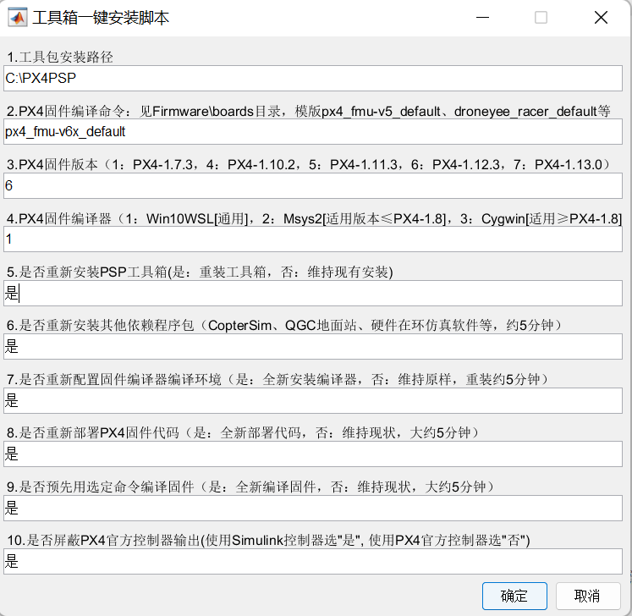

图 2 一键安装脚本界面

**d）安装完成效果**。桌面将生成RflyTools文件夹，如图4所示，可以看到RflySim平台一键部署了无人系统领域开发过程中用到的大多数软件快捷方式，形成无人系统Sim2Real开发的软件生态系统或工具链。主要包括的软件或工具：

①CopterSim：核心仿真软件，运行多旋翼运动动态模型，并连同其他软件构成软/硬件在环仿真；

②RflySim3D/RflySimUE5：核心三维显示软件，基于Unreal Engine引擎开发，具备高逼真虚拟现实显示效果；

③HILRun/SILRun：软件在环仿真/硬件在环仿真一键快速启动脚本，可以快速开启所有视觉/集群相关软件，并完成所需配置；

④Python38Env：包含OpenCV等库的一个Python环境；

⑤RflySimAPIs例程文件夹：包含了本课程的所有例程和源码，覆盖了单/多机控制、集群飞行、视觉控制等。

⑥PPTs课件文件夹： 包含了本课程对应的所有课件；

⑦QGroundControl（QGC）地面站：包含配置飞控参数和控制飞机起飞、降落、航线等功能；

⑧Win10WSL编译器：用于编译固件和软件在环仿真。

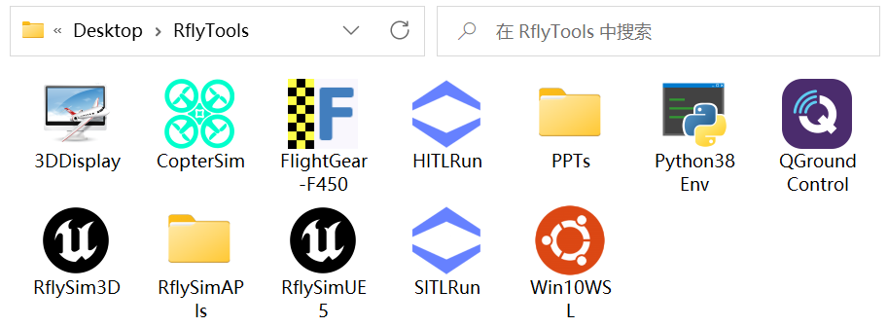

图 3 软件桌面快捷方式

如图5所示，一键安装脚本运行完毕后，在用户指定的安装目录（例如：C:\PX4PSP）下，会得到平台所有软件的程序文件，这些文件与图4中的桌面快捷方式形成一一对应。其中， “PPTs”课件文件夹是平台学习和使用最重要的入口，而“RflySimAPIs”装载了平台所有的实验例程程序。注意：在后续的更新与升级过程中，例程文件夹“RflySimAPIs”里面的内容可能被覆盖，因此基于平台例程进行二次开发时，建议将例程拷贝到其他目录。在安装目录还有一个“RflySim***.txt”格式的文本文件，文件名纪录了平台的版本号和日期号，内部存储了平台的更新日志。在注意备份的前提下，及时下载并更新到最新版的平台，能够体验更新的功能，以及修复旧版平台的问题。

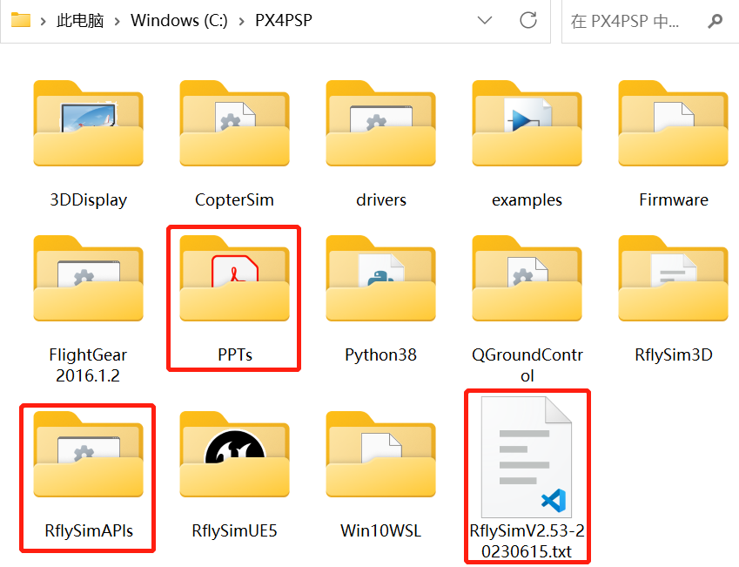

图 4 安装目录文件预览



图 5 RflySim平台安装成功确认方法

**e）平台安装成功确认**。如图4所示，双击运行桌面RflyTools目录的快捷方式SILRun一键启动脚本，输入仿真数量“1”之后，即可开启软件在环仿真。如图6所示，进入QGroundControl软件，看到飞机进入“Hold”模式，点击“Takeoff”起飞按钮。接着会弹出确认滑块，将其拖到最右侧，开始自动起飞。如果在RflySim3D三维软件中能看到飞机能离地起飞，说明平台配置正确，代表RflySim平台安装成功。

**f）平台的卸载。**RflySim提供一键卸载功能，用户若想卸载本平台可通过两种方式进行卸载，自动卸载和手动卸载。自动卸载：用MATLAB打开安装包目录，运行“uninstall.m”脚本，即可完成所有卸载工作。手动卸载：可通过查看uninstall.m文件内的注释（或查看在线文档），按步骤进行卸载，推荐使用自动卸载方式。

**（2）RflySimSaT组件安装**

## 使用平台

### 一般开发流程介绍

如图6所示，RflySim主要的开发流程分为：算法开发与数字仿真验证阶段、简化模型联调阶段、软件在环仿真阶段、硬件在环仿真阶段、室内外飞行实验、自动化测试与评估。算法开发与数字仿真验证阶段主要任务是开发高保真的无人系统模型，同时进行底层控制算法的开发及验证，使所开发的算法满足最初的需求。基于上一阶段的开发，简化模型联调阶段的主要任务是通过外部控制的方式，实现无人系统的顶层控制，使其无人系统的仿真形成一个闭环，达到无人系统联调的目的。

软件在环仿真(Software-in-the-loop Simulation, SIL)是指在主机上编译生成的源代码并将其作为单独的进程执行。通过比较普通模式仿真结果和 SIL 仿真结果，测试模型与生成的代码之间是否存在数值等效性。RflySim平台的SIL仿真整个阶段可在MATLAB/Python环境下进行，利用给定无人载具仿真模型和例程，在Simulink/Python中进行控制算法设计，并正确连接模型和控制器，确保输入输出信号与实际无人系统一致。如：多旋翼无人机系统：多旋翼模型将传感器数据或状态估计信息（例如，姿态角、角速率、 位置和速度等）发送给控制器，控制器将每个电机PWM 控制指令发回给模型，从而形成一个SIL仿真闭环系统。用户可以观察控制性能，自行修改或设计控制器来达到期望的性能需求。

硬件在环仿真(Hardware-in-the-loop Simulation, HIL)阶段是一种用于实时嵌入式系统的开发和测试技术。HIL仿真提供动态系统模型，可以模拟真实的系统环境，加入相关动态系统的数学表示法，并通过嵌入式系统的输入输出将其与仿真系统平台相连[3]。RflySim平台可将Simulink无人载具模型参数导入到CopterSim中，并将Simulink控制器算法生成代码下载到Pixhawk自驾仪，然后用USB实体信号线替代Simulink中的虚拟信号线。CopterSim将传感器数据（例如，加速度计、气压计、磁力计等）通过USB数据线发送给Pixhawk系统；Pixhawk系统中的PX4自驾仪软件将收到传感器数据进行滤波和状态估计，将估计的状态信息通过内部的uORB消息总线发送给控制器；控制器再通过USB数据线将每个电机的PWM控制指令发回给CopterSim，从而形成一个硬件在环仿真闭环。

自动测试与评估阶段是在进行航认证标准和规范分析之后，根据划分的不同的无人机类型和现有的适航标准和要求，结合无人载具建模的实施细节和关键参数，根据不同的测试功能点设计高效的测试用例，并规范化测试流程，实现测试用例管理、测试环境配置、自动化测试与评估以及数据管理的功能。



图 6开发流程

### 开发预备案例（多旋翼为例）

本案例为预备案例，基于RflySimSaT的故障注入、自动化测试与评估都需要借助此案例的基础进行开发。

本节分为模型搭建、控制算法搭建、故障注入预备案例搭建、自动化测试平台搭建四个步骤。其中模型搭建的目的是根据用户提供的无人载具，搭建该载具的运动模型，以便后续能够针对该模型进行仿真，我们为用户提供了一个最大开发模板，用户可以在此模板的基础上进行模型开发，能够保证模型的全面性和可靠性；控制算法搭建的目的是根据用户自己的测试需求，搭建自己的控制算法，包括容错控制等，我们也提供了一个控制例程模板，用户可以将自己的算法烧录到自己的自驾仪中，基于自己的载具和自驾仪，进行后续的安全测试与验证；故障注入预备案例搭建的目的是为自动化故障注入和后续的自动化测试与评估打好基础，方便用户了解故障注入的原理与流程；自动化测试平台搭建的目的是根据用户自己搭建的模型和带有自己控制算法的自驾仪，根据RflySimSaT平台提供的公共故障接口和测试用例，对自己的自驾仪进行全自动的、高效的安全测试与验证。

其中模型搭建的详细原理、在线文档和丰富的开发案例可以参考PX4PSP\RflySimAPIs\1.RflySimIntro\1.RflySim_SupportBook和PX4PSP\RflySimAPIs\4.RflySimModel文件夹；控制算法搭建的详细原理、在线文档和丰富的开发案例可以参考PX4PSP\RflySimAPIs\5.RflySimFlyCtrl文件夹；故障注入和自动测试平台搭建可以参考本文件。

#### 模型搭建

无人系统的模型一般是分为两种，一种是无人系统动力模型，主要作用是进行相关控制算法的开发等，另一种则是指无人系统中载具和三维场景模型，主要用于可视化显示和仿真。本案例中包含这两种模型的开发。

如图7所示多旋翼模型内部示意图，模型整体的输入和输出分别是：电机的PWM控制量和多旋翼的状态和传感器信息。电机模型为模拟电机动态；力和力矩模块模拟螺旋桨拉力、机身气动力、自身重力以及地面支撑力等所有的外部力和力矩；刚体运动动态模型计算多旋翼的速度、位置和姿态等运动学状态；环境模型可根据高度，计算加速度、空气密度等数据；输出接口模块将数据打包成需要的格式。传感器数据输出模块模拟传感器信号输出。

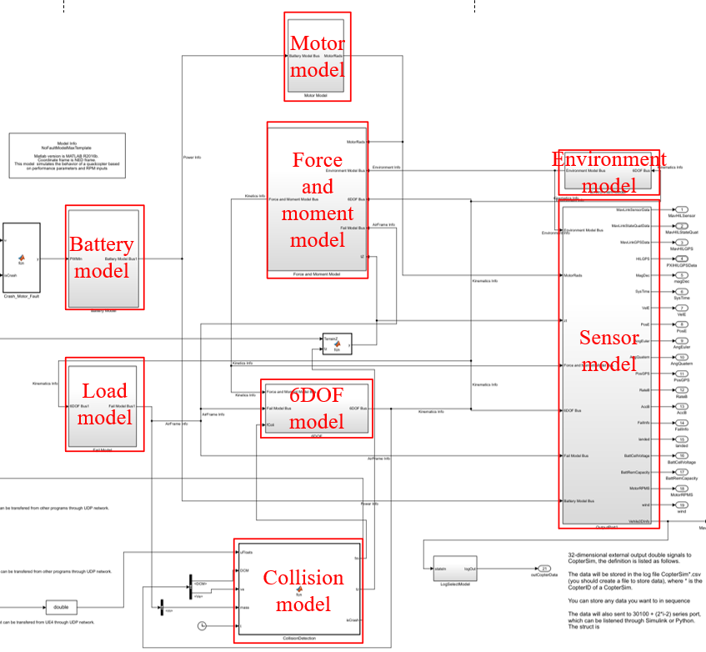

图 7 多旋翼模型内部示意图

本案例中在MATLAB/Simulink完成了四旋翼无人机动力系统模型搭建，深刻理解多旋翼的动态模型，有助于掌握多旋翼的运动规律，进而有助于设计滤波器和控制器（详细实验步骤，见RflySimAPIs\5.RflySimFlyCtrl\1.BasicExps\e2-UavModeling\e2.1\Readme.pdf）。

RflySim基于Unreal Engine实时三维渲染引擎开发了面向无人的实时视景软件RflySim3D/RflySimUE5，此软件支持自行设计并导入三维场景和飞机模型，且操作非常简单。支持直接使用UE4场景库中的海量三维场景和飞机模型，同时，支持用3Ds Max、AutoCAD等CAD软件自行制作三维场景和飞机模型并导入Unreal Engine中（详细实验步骤，见RflySimAPIs\5.RflySimFlyCtrl\1.BasicExps\e2-UavModeling\e2.3\Readme.pdf）。

#### 控制算法搭建

飞控底层算法开发是指开发无人机飞行控制系统的底层算法，用于实现对无人机的稳定飞行和精确控制。飞控底层算法包括传感器数据的获取和处理、飞行动力学模型的建立、控制器的设计和实现等。基于前节对四旋翼的动力系统模型的搭建，本节案例将主要利用PID控制器对无人机的姿态进行控制。

如图8所示多旋翼控制器内部示意图，其中，输入接口为接收遥控器信号和飞机状态观测信号；遥控信号处理将通道信号映射为期望姿态角；姿态控制器会计算期望输出力和力矩大小；电机输出分配将力和力矩的控制量映射为四个电机的油门控制量；输出接口将控制量补齐并映射为电机PWM信号，到指定的俯仰滚转角度（详细实验步骤，见RflySimAPIs\5.RflySimFlyCtrl\1.BasicExps\e5-AttitudeCtrl\Readme.pdf）。



图 8 控制器模块内部示意图

#### 故障注入预备案例搭建：

##### 故障注入系统架构

故障注入系统平台框架如图 9所示，首先，基于搭建无人机的高精度模型，同时从模型、环境、通信三方面设计整机的故障模型，然后预留外部输入的故障接口用于触发相应的故障；其次，利用UE5搭建无人机三维环境模型，进而将整机故障模型和三维环境模型嵌入到实时的无人机模型仿真器；第三，将真实的自动驾驶仪插入仿真系统，通过接收来自测试程序的控制指令，对整机故障模型进行电机控制分配，进行飞行仿真。

其中整机故障模型采用分布式故障注入架构。模型故障模块通过搭建Simulink故障模型和标准化的外部触发接口实现，能够模拟IMU、动力单元、风以及其他类型传感器的故障；通信故障模块通过将所有的通信链路经过统一的接口转发，能够模拟延迟、丢包等故障；环境故障模块通过三维引擎实时生成指定维度和大小的障碍物或其他对象，能够模拟现实环境中的各种安全测试场景，可以满足多智能体集群编队与智能决策、分布式组网与蜂群协同探索、多场景协同攻防等安全性与可靠性测试。



图 11 故障注入系统平台架构

##### 故障建模方案

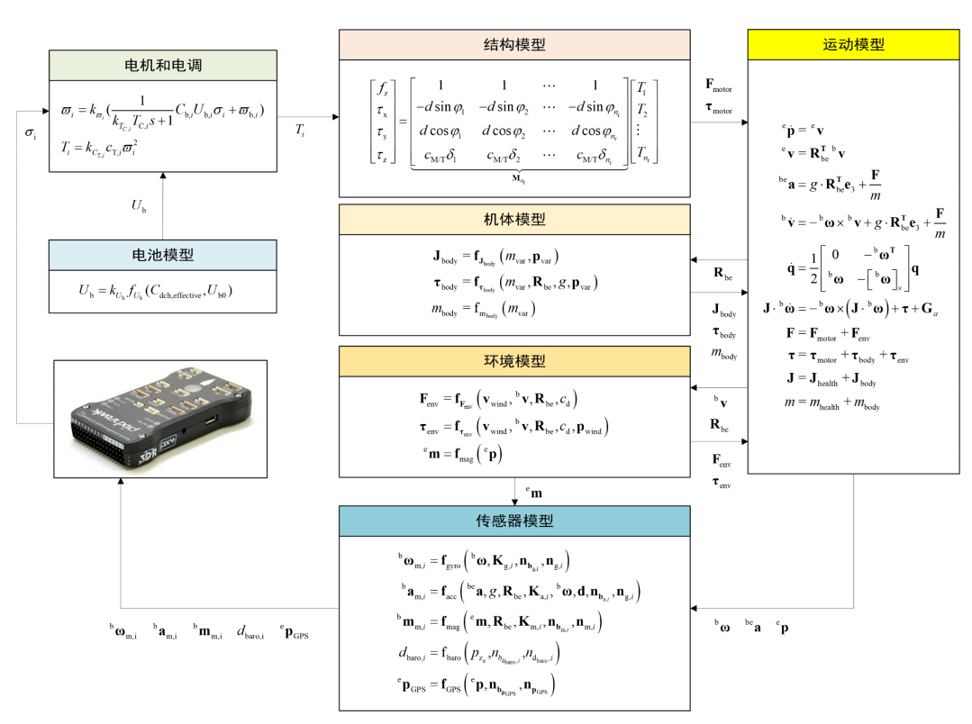

图 12 整机故障模型

1）运动模型

下面一组公式描述了上图中刚体运动模块内部所采用的基本运动模型。上图中所示的除传感器以外的全部故障类型最终是从下面该组公式注入的。具体如下：



其中和代表世界坐标系下的位置和速度，为机体坐标系下的速度，为旋转矩阵，为多旋翼飞行器的重量,为惯性坐标系下轴的方向向量，为多旋翼飞行器所有旋翼产生的总升力，为机体角速度，为重力加速度，为机体加速度，为螺旋桨升力在机体轴上产生的力矩，表示多旋翼的转动惯量，表示陀螺力矩。

1. 动力系统（电机、电调、电池、螺旋桨）故障会影响和；
2. 环境故障会影响，和；
3. 负载故障会影响，和；
4. 传感器故障与上述不同，其故障主要包括尺度因子和常值偏移的变化、IMU数据冲击、随机游走噪声方差的变化。

A．动力系统故障具体可描述如下：

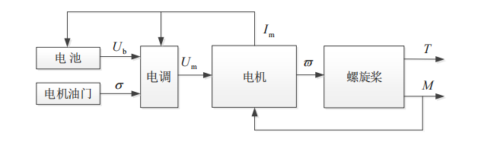

图 13 动力系统关系

动力系统模型是以电机，电机调速器和旋翼为一组的整个动力机构，而不是只有无刷直流电机本身，上图为动力系统的信号传递图，电机油门为一个 0~1 之间的输入信号。

对于电池故障模型，根据有效放电电容可得电池电压为



其中为有效放电电容，函数可以根据实际的电池放电数据拟合，是电池故障系数；

对于电调故障模型，其等效平均电压为



其中为电调接收的油门输入，为电池的输出电压，是电调故障系数；

对于电机故障模型，将其动态过程简化为一个一阶惯性环节，则电机的实际瞬时转速为



其中为电机响应速度故障系数，是电机执行效率故障系数，是期望的稳态转速；

对于螺旋桨故障模型，其拉力和力矩为



其中是拉力系数，是转矩与拉力的比例系数，是拉力故障系数。

B．环境故障包括但不限于极端天气和实时障碍物的生成。

对于极端天气，风干扰故障属于极端环境中最为普遍的一种。风干扰可以分为若干个风场的叠加。通常可以分为大气紊流、常风、阵风、风切变，故风干扰故障包括紊流风故障、常风故障、阵风故障和风切变故障。可表达为：



其中为大气紊流风场；为常风风场；为切面风；为阵风。风扰动会导致飞机力与力矩的变化，从而导致整机运动姿态的变化。其中，风扰动的力可描述为：





其中为机体的空气阻力系数；为空气相对机体的速度；为姿态旋转矩阵。由空气流动产生的力矩表示为：





其中为风力作用点位于机体系下的位置，其作用在机身重心位置附近或者负载的附近。

对于实时障碍物的生成，通过三维引擎搭建障碍物模型，并在特定的故障时间调用该模型来模拟具体的任务场景。

C．负载故障包括但不限于机体上发生的质量变化导致的故障情况。

质量偏移产生的转动惯量变化为





为变化的转动惯量，质量偏移产生的额外力矩为



其中为机体上发生的质量变化，为在机体坐标系中的位置，为姿态旋转矩阵，为重力加速度大小。

D．传感器故障可归纳为数据的延迟、中断、未校准、噪声。

陀螺仪故障可以归纳为：尺度因子、常值偏置、数据冲激、随机游走噪声、温漂、数据延迟的变化。具体可表述为：





其中为机体真实角速率；为标定后的角速率；为高斯白噪声；为漂移量；为陀螺仪的尺度因子变化；下标表示传感器序号；为陀螺仪常值偏置变化；为陀螺仪白噪声变化；为陀螺仪的冲击系数变化。

加速度计故障描述可以归纳为：尺度因子、常值偏置、数据冲激、随机游走噪声的变化。具体可表述为：





其中为高斯白噪声；为机体真实加速度；为校正后测量的比力；为漂移量；为加速度计尺度因子的变化；下标表示传感器序号；为重力加速度大小；为机体真实角速率；为杆臂向量。

磁力计故障描述可以归纳为尺度因子、常值偏置、随机游走噪声的变化。具体可以表述为：





其中为高斯白噪声；为标定前三轴磁感应强度值；为标定后三周磁感应强度值；为磁力计尺度因子的变化；为漂移量；下标表示传感器序号；为姿态旋转矩阵；为磁力计常值偏置的变化。

气压计故障描述可以归纳为尺度因子、常值偏置、随机游走噪声变化。具体可以表述为：





其中为高斯白噪声；为气压计尺度因子的变化；下标表示传感器序号；为气压计的常值偏置的变化；为漂移量；为机体在地理坐标中的高度。

GPS故障描述可以归纳为尺度因子、随机游走噪声的变化。机体可以表示为：





其中为高斯白噪声；为尺度因子的变化；下标表示传感器序号；表示常值偏置的变化；为漂移量；表示真实位置信号；为测量到的位置信号。

##### 故障注入接口设计

（1）故障注入协议：

为实现高效的分布式模型设计与故障注入构想，采用标准化的故障订阅与触发机制来辅助实现：针对模型故障，通过在顶层模型发布标准化故障注入信息FaultIn，在各个子模块订阅FaultIn消息并提取本模块的故障数据来实现。提升了分布式开发的效率。图 12展示了电机模块的故障订阅。



图 14 故障发布与订阅示例

具体的，基于模型故障的标准化协议设计如下：

1. 模型故障基于开发，模型的故障注入接口是一个8维的整型inSILints和20维浮点型inSILFloats，通过发布一个作用域为全局的FaultIn数据，可以在各个子模块订阅得到。其中inSILInts具有故障校验与匹配的作用，用于指定触发不同的故障类型、inSILFloats是具体的故障参数，用于触发在该故障类型下的具体故障程度，且一个inSILInts对应两个inSILFloats参数。
2. 每个故障对应唯一的FaultID值（int32型，-2147483648到2147483647之间），作为一个密钥机制；
3. 所有故障采用同样构架，且故障均通过inSILInts（8维Int32型）和inSILFloats（20维float型）输入进来，且可同时注入多个故障；
4. 在没有故障注入时，每个故障模块不应该影响平台的正常输出。

【例1】：已知电机故障ID为123450，故障参数为4个，分别对应四旋翼无人机4个电机的执行效率。现需注入的故障参数为1,0.8,0.5,1，则对应的inSILints和inSILFloats为？

解：电机故障为123450，则inSILints=[123450,0,0,0,0,0,0,0]; 注入的故障参数为1,0.8,0.5,1，则inSILFloats=[1,0.8,0.5,1,0,0,0,0,0,0,0,0,0,0,0,0,0,0,0,0]。而一个inSILInts对应两个inSILFloats参数，现需注入4个故障，故inSILints改为inSILints=[123450,123450,0,0,0,0,0,0]。

【例2】：已知电机故障ID为123450，故障参数为4个，分别对应四旋翼无人机4个电机的执行效率。加速度计故障ID为123544，故障参数为1个，为噪声增益。现需注入故障参数为1,0.5,0.2,0.7的电机故障和故障参数为5的加速度计故障，则对应的inSILints和inSILFloats为？

解：如例1，电机故障的inSILFloats=[1,0.5,0.2,0.7,0,0,0,0,0,0,0,0,0,0,0,0,0,0,0,0]，inSILints=[123450,123450,0,0,0,0,0,0]；加速度计故障的inSILints=[123544,0,0,0,0,0,0,0]，inSILFloats=[5,0,0,0,0,0,0,0,0,0,0,0,0,0,0,0,0,0,0,0]。

将上述两者结合起来，总的inSILints=[123450,123450,123544,0,0,0,0,0]，inSILFloats=[1,0.5,0.2,0.7,5,0,0,0,0,0,0,0,0,0,0,0,0,0,0,0]

（2）标准化控制序列

为了实效高效的自动化测试，根据标准化的故障注入协议，采用了特定数字字符串命令的形式来规范控制序列，设计了标准化的控制序列协议如下图所示：



图 15 控制序列示意图

测试脚本会解析数据库中的控制序列，从而实现一次测试的控制逻辑。其中测试用例数据库包含9个属性，由db.json文件对该数据库进行配置与管理。该json文件结构如下：

其中：

1）“FAULT_CASE”用于测试用例的配置，具体的，

“CaseID”：用例ID，为主键，不能重复；

“Subsystem”：测试子系统；

“Component”：测试部件；

“FaultID”：故障ID；

“FaultType”：故障类型说明；

“FaultMode”：故障模式说明；

“FaultParams”：故障参数；

“ControlSequence”：控制序列，用于管理无人机的测试指令；

“TestStatus”：测试状态

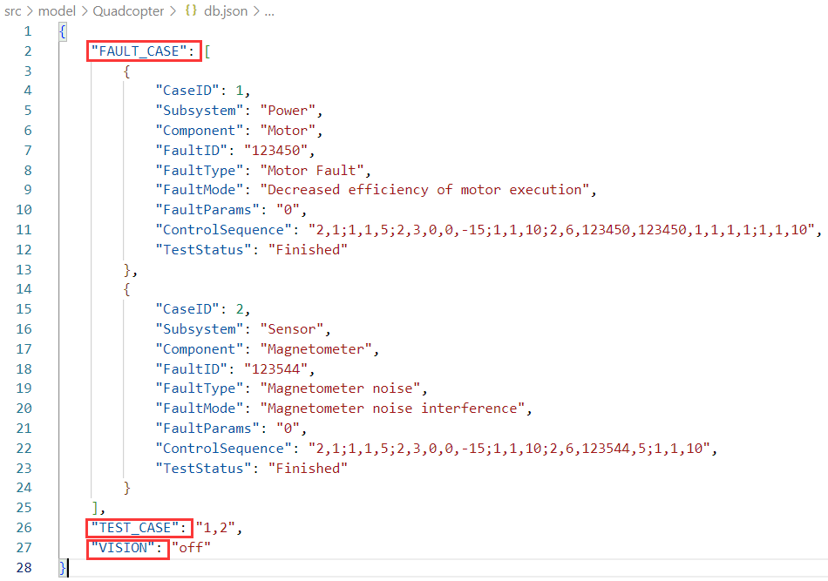

图 16 测试用例json文件示意图

2）“TEST_CASE”用于管理自动测试的顺序，具体的，由于该平台具备多机型、多实例的特性与优势，因此分为单机测试模式与多机测试模式，

1. 单机模式：上图中“1,2”意为测试1号和2号用例（注：单机模式每条测试用例以逗号结尾），如果想测试所有的用例，将其改为:” TEST_CASE”:”All
2. 多机模式：如选择多机测试，每条测试ID以“;”（分号）结尾。例：如一次测试两个飞机，TEST_CASE改为：”1,2;1,3”此意为测试两轮，第一轮一号飞机选择测试用例1，二号飞机选择测试用例2、第二轮一号飞机选择测试用例1，二号飞机选择测试用例3。（注：测试用例中间要以;间隔开，否则会检测不到会误测或报错）

3）“VISION”为视觉接口，改为“on”即打开摄像头，“off”为不打开。

其中，控制序列（“ControlSequence”）由不同的指令组成，其中，每一条指令由分号结束（;），每条指令又由不同的字符串组成。其中每个指令的第一位代表一个操控类。现有的操控类含义解析如下：

“1”：时间类（包含等待时间、等待复位功能）

“2”：控制类（包含解锁、上锁、位置控制、速度控制、降落、故障注功能）

每条指令的第二位代表具体的功能，后面的位数代表对应函数的参数。具体的，四旋翼的现有功能含义解析如下：

“1”：时间类：

“1”：等待时间：Wait（times）

“2”：等待复位：WaitReset（Pos）

“2”：控制类：

“1”：解锁：Arm（void）

“2”：上锁：DisArm（void）

“3”：位置控制：FlyPos（pos）

“4”：速度控制：FlyVel（vel）

“5”：降落：Land（void）

“6”：故障注入：FaultInject（param）

【例3】：解析如下控制序列：“2,1;1,1,5;2,3,0,0,-20;1,1,15;2,6,123450,123450,0.6,0.8,1,1;1,1,10”。

解：（每条指令的第一位代表一个类，第二位代表此类对应的函数，之后的位数都是函数的参数，没有参数则不用设置）解锁（2,1）🡪等待5s（1,1,5）🡪发送位置控制，飞至[0,0,-20]处（2,3,0,0,-20）🡪等待15s（1,1,15）🡪故障注入，注入电机故障，故障注入参数[0.6,0.8,1,1]（2,6,123450,123450,0.6,0.8,1,1）🡪等待10s（1,1,10）。

#### 故障注入预备案例

##### 基础实验：掌握故障注入最大模板和故障模型公共库的使用

**实验一：最大模板模型的使用（多旋翼为例）**

**实验目的：掌握无故障最大模板模型的使用**，了解无故障最大模板的基本模块和关系，为后续的故障建模与注入打好基础 。

**实验步骤：**

1. 本实验例程在文件src/examples/1.NoFaultModelMaxTemplate内，文件结构如下所示：

|  |  |
| --- | --- |
| File | Meaning |
| Init.m | Model initialization file |
| MavLinkStruct.mat | Mavlink structure file data |
| MulticopterModelLib.slx | Multi-rotor model library file |
| NoFaultModelMaxTemplate.slx | Maximum fault-free template model |
| GenerateModelDLLFile.p | Dll model automatically generates files |
| NoFaultModelMaxTemplateHITL.bat | Maximum fault-free template model hardware-in-the-loop one-click script |
| NoFaultModelMaxTemplateSITL.bat | Maximum fault-free template model software-in-the-loop one-click script |

1. 打开src/examples/1.NoFaultModelMaxTemplate/NoFaultModelMaxTemplate文件如下：感兴趣的用户可以学习在线文档来进一步了解多旋翼以及其他载具的建模过程和原理，学习文档可以参考PX4PSP\RflySimAPIs\1.RflySimIntro\1.RflySim_SupportBook，建模例程可以参考PX4PSP\RflySimAPIs\4.RflySimModel文件。



1. 编译模型，自动生成代码，生成MulticopterModel.zip包



1. 右键运行GenerateModelDLLFile.p，生成动态链接库NoFaultModelMaxTemplate.dll文件
2. 将生成的NoFaultModelMaxTemplate.dll拷贝到PX4PSP\CopterSim\external\model文件夹中
3. 打开NoFaultModelMaxTemplateSITL.bat和NoFaultModelMaxTemplateHITL.bat文件，将“set DLLModel”改为该文件名称，右键管理员模式运行（这样coptersim会加载该载具模型进行仿真）

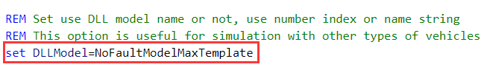

1. 可以看到如下效果

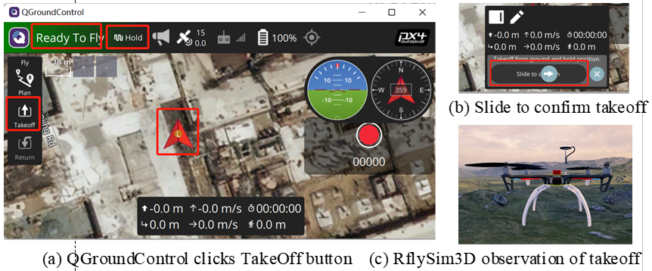

**实验二：故障模型公共库的使用（多旋翼为例）**

**实验目的：掌握故障库模型公共库的使用**，了解基本的故障库创建与使用方法，为后续的故障建模与注入打好基础 。

**实验步骤：**

1. 本实验例程在文件src/examples/1.NoFaultModelMaxTemplate内，打开src/examples/1.NoFaultModelMaxTemplate/ MulticopterModelLib.slx文件如下：此处以GPS故障模块的建立与使用为例，注意，所有故障模块需要存放在“MulticopterModelLib.slx”这个Simulink库文件中，作为唯一模块源。后续，需要使用多个故障模块时，可以从该模块引用。

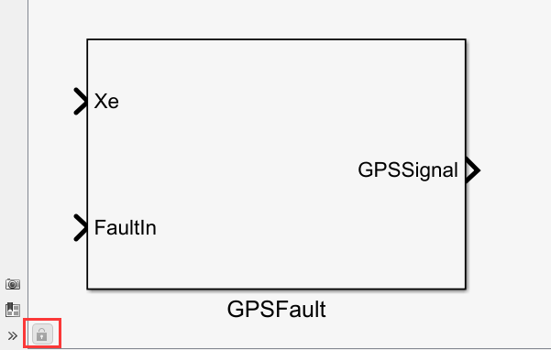

1. 本模块默认是锁定状态，在本库文件中，以及所有引用本模块的Simulink程序中都无法改动。如果要改动，需要打开库文件，然后点击上图左下角的锁图标进行解锁。
2. 双击本模块可以看到两个参数输入框，需要分别输入两个变量（可以是标量，向量，或者结构体，这里使用的是结构体的形式）。其中，SensorFault栏需要输入一个结构体，这个结构体用于存放本故障模块的私有参数（仿真时不可变）；FaultParamAPI存放的是可以从Python发送的32维参数，作为可变的公共参数（仿真时可变）。

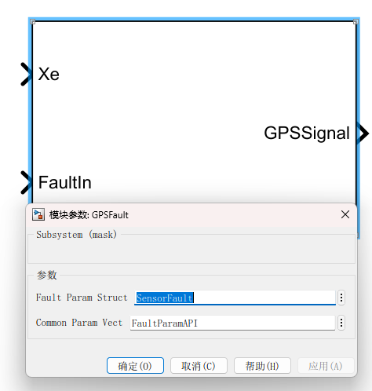

1. 打开“Init.m”，可以看到定义这两个结构体的代码

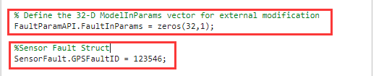

1. 上述的参数输入栏，是我们通过编程模块的Mask来实现的。如下图所示，右键可以选择编辑Mask。注：如果是创建自己的模块，这里应该是创建Mask。

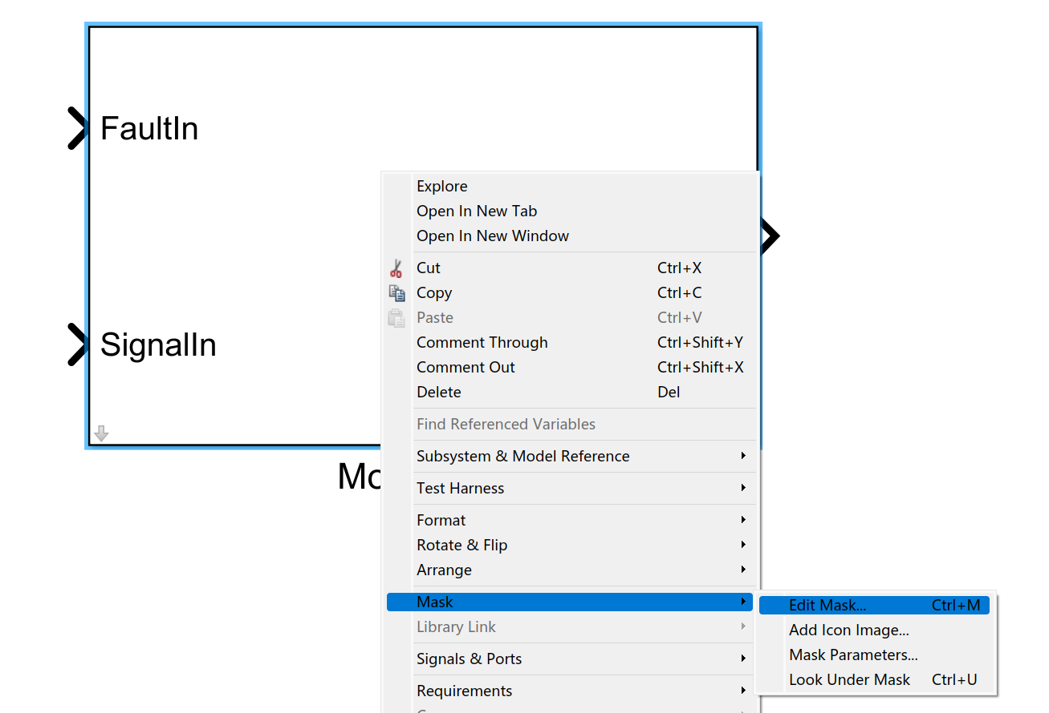

1. 如下图所示，我们创建了两个栏目，这两个栏目的输入，分别用别名FaultParamStruct和ComParamVect传入到内层模块中

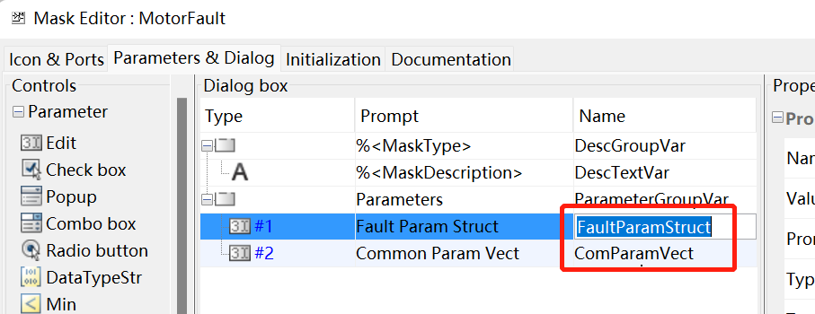

1. 点击左下角的下箭头，可以进入模块内部

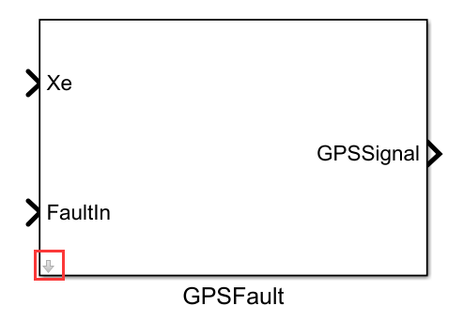

1. 利用上面的两个传入变量，进行内部编程。注：在本例中，我们将模块的故障ID也存储到了FaultParamStruct.FaultID中（对应外层传入结构体的FaultID元素）

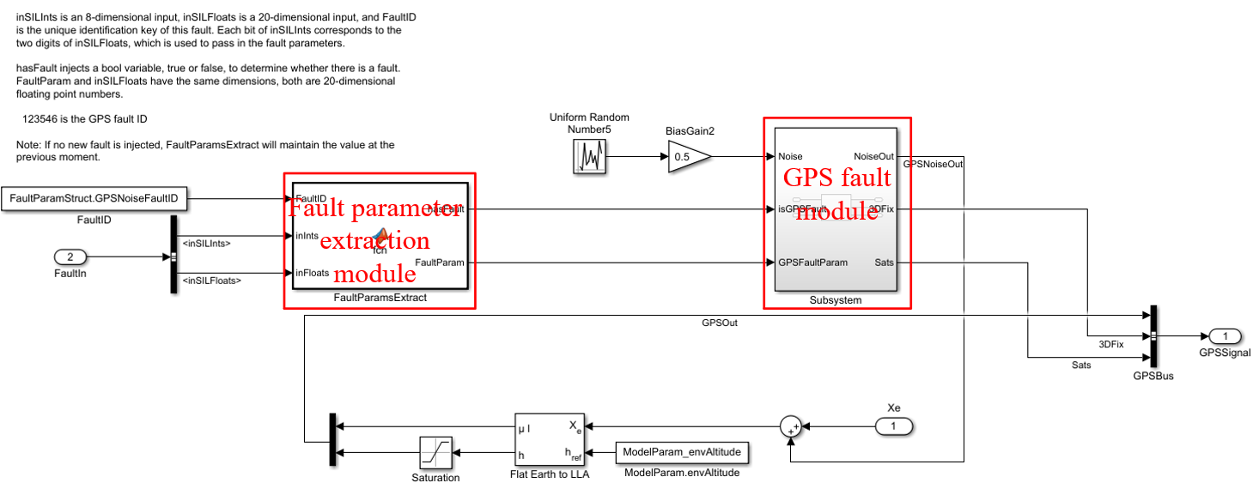

1. 通过本构架，可以将私有参数和共有参数传入故障模块。有些参数须在init.m中提前声明

至此，实验二全部完成，用户可以根据自己的兴趣搭建杂技的故障模块，并在需要的地方引用即可。

##### 进阶实验：掌握故障建模与故障注入的基本使用

**实验一：电机故障注入（多旋翼为例）**

**实验目的：掌握电机故障注入的建模流程和注入流程**，

**实验步骤：**

1. 在src\examples\ 3.MotorFaultModel\Init.m中设计电机故障ID和故障参数结构体，在模型文件src\examples\ 3.MotorFaultModel\ MulticopterModel.slx订阅故障消息，并发布为bus结构体。



图 17 电机故障step1

1. 编写电机故障模块，设计故障算法



图 18 电机故障step2

1. 封装故障模块并形成故障模块库

全选步骤2的所有框图，右击🡪基于所选内容创建子系统，创建完毕后右击所创建的子系统🡪封装🡪创建封装，将创建的库在相同路径下另存为一个***Lib.slx文件



图 19 电机故障step3

1. 在MulticopterModel.slx的电机模块调用编写好的故障库



图 20 电机故障step4

1. 编译模型，自动生成代码，生成MulticopterModel.zip包



图 21 电机故障step5

1. 右键运行GenerateModelDLLFile.p，生成动态链接库MulticopterModel.dll文件
2. 将生成的MulticopterModel.dll拷贝到PX4PSP\CopterSim\external\model文件夹中
3. 打开src\examples\3.MotorFaultModel\MulticopterModelSITL.bat，并等待其连接正常
4. VSCode打开src\examples\ 3.MotorFaultModel \PythonSender文件夹运行FaultInjectAPI.py，观察故障注入效果



图 22 电机故障结果示意图

**实验二：GPS故障注入（多旋翼为例）**

**实验目的：掌握GPS故障注入的建模流程和注入流程**，

**实验步骤：**

1. 在src\examples\ 2.GPSFaultModel\Init.m中设计GPS故障ID和故障参数结构体，在模型文件src\examples\ 2.GPSFaultModel\MulticopterModel.slx订阅故障消息，并发布为bus结构体。



图 23 GPS故障step1

1. 打开src\examples\ 2.GPSFaultModel\MulticopterModel.slx的GPS模块，并在此处设计故障算法并实现故障订阅



图 24 GPS故障step2

1. 编译模型，自动生成代码，生成MulticopterModel.zip包



图 25 GPS故障step3

1. 右键运行GenerateModelDLLFile.p，生成动态链接库MulticopterModel.dll文件
2. 将生成的MulticopterModel.dll拷贝到PX4PSP\CopterSim\external\model文件夹中
3. 打开src\examples\ 2.GPSFaultModel\MulticopterModelSITL.bat，并等待其连接正常
4. VSCode打开src\examples\ 2.GPSFaultModel\PythonSender文件夹运行FaultInjectAPI.py,观察故障注入效果



图 26 GPS故障结果示意图

**实验三：最大故障注入模板例程（多旋翼为例）**

**实验目的：掌握最大模板的故障注入**

**实验步骤：**

1） 在src\examples\ 4.FullFaultModelTemplate\Init.m中设计故障ID和故障参数结构体，在模型文件src\examples\ 4.FullFaultModelTemplate\MulticopterModel.slx订阅故障消息，并发布为bus结构体。

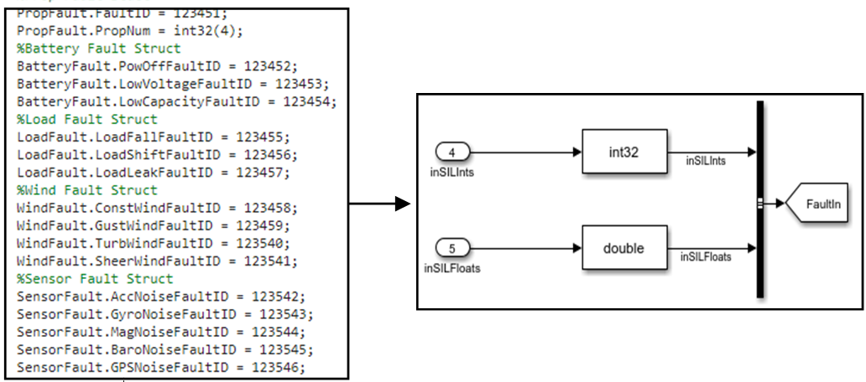

现有故障ID和参数如下

|  |  |  |
| --- | --- | --- |
| **故障ID** | **故障类型** | **故障参数** |
| **123450** | 电机执行效率故障 | #1~#x号电机执行效率比（0~1） |
| **123451** | 螺旋桨故障 | #1~#x号螺旋桨执行效率比（0~1） |
| **123452** | 电池失效故障 | 无 |
| **123453** | 低电压故障 | 电压失效比（0~1） |
| **123454** | 低电量故障 | 电量失效比（0~1） |
| **123455** | 负载故障 | 重量泄露比（0~1） |
| **123456** | 负载漂移故障 | 重量泄露比+x,y,z的泄露因子（0~1） |
| **123457** | 负载泄露故障 | 重量泄露比+泄露因子(0~1) |
| **123458** | 常风故障 | X,y,z轴的风速 |
| **123459** | 阵风故障 | 阵风强度+风到达时间 |
| **123540** | 紊流风故障 | 紊流风强度 |
| **123541** | 切向风故障 | 切向风强度 |
| **123542** | 加速度计噪声干扰 | 噪声增益 |
| **123543** | 陀螺仪噪声干扰 | 噪声增益 |
| **123544** | 磁力计噪声干扰 | 噪声增益 |
| **123545** | 气压计噪声干扰 | 噪声增益 |
| **123546** | GPS故障 | 噪声增益+3D方式+星数 |

1. 将所有建好的库模型移至公共库MulticopterModelLib.slx

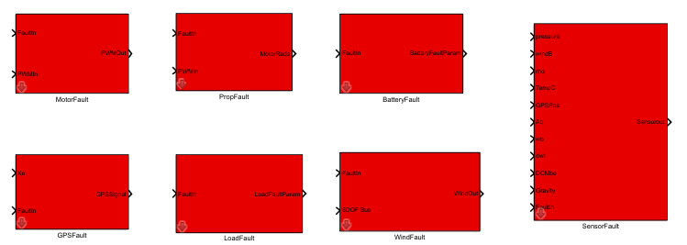

3）打开src\examples\ 4.FullFaultModelTemplate\MulticopterModel.slx，（以GPS为例）并在此处设计故障算法并实现故障订阅



4） 编译模型，自动生成代码，生成MulticopterModel.zip包



5）右键运行GenerateModelDLLFile.p，生成动态链接库MulticopterModel.dll文件

6）将生成的MulticopterModel.dll拷贝到PX4PSP\CopterSim\external\model文件夹中

7）打开src\examples\ 4.FullFaultModelTemplate \MulticopterModelSITL.bat，并等待其连接正常

8）VSCode打开src\examples\ 4.FullFaultModelTemplate \PythonSender文件夹运行FaultInjectAPI.py,观察故障注入效果



#### 自动测试平台搭建：

图9为自动测试平台文件结构，其中RflySimSDK文件为专门为RflySim平台打造的专有的公共库，包含了控制、通信、数据、视觉等公共接口和库文件，其中phm为健康与安全管理分支的库文件，自动测试与评估的关键接口都包含在此文件中。其中

* AutoMAVDB：测试用例库和数据管理公共库，包含数据库和文件的自动化操作等关键功能；
* AutoMAVCmd：测试序列解析文件，将不同的测试序列映射为对应的控制指令以驱动无人载具运动；
* AutoMAVCtrl：无人载具进程管理文件，包括测试环境管理、测试任务管理、载具配置等相关操作；
* PX4MavCtrlV4：无人载具的通信管理文件，将关键的用户指令映射为对应的Mavlink消息，实现无人载具的通信初始化、控制、以及与其他组件通信等相关操作；
* CameraCtrlApi和VisionCaptureApi：无人载具的视觉管理文件，完成无人载具的视觉数据配置、管理以及其他操作；
* src/autotest: 自动化测试的主入口文件，通过在此文件配置无人载具的信息，即可一键运行该载具的自动化测试；
* src/openSHA：健康评估与安全评估的公共库文件，RflySimSaT平台提供了一种基于率模可靠性的安全评估算法，作为一个示例。用户可以在此搭建自己的安全和健康评估算法，并基于该平台进行在线验证；
* src/model：该文件为不同无人载具的模型文件与配置信息，可以在此文件夹的db.json文件夹配置该机型的测试用例；
* data：数据管理文件，自动化收集无人载具的测试数据。由于该平台具备多机型、多实例的特性与优势，因此该文件具备四种结构：1）data/xITL/single/sInstance对应单机型单实例情况；2）data/xITL/single/mInstance对应单机型多实例情况；3）data/xITL/multi/sInstance对应多机型单实例情况；4）data/xITL/multi/mInstance对应多机型多实例情况。其中xITL分别对应SITL和HITL两种模式的仿真数据。
* case：数据库文件，鉴于数据库文件的操作性相对复杂，在src/model的不同载具文件分别提供了db.json文件，可以在此提供对应机型的测试用例；也可以通过数据库可视化工具（tools文件夹）完成测试用例的配置；
* docs文件为平台的使用手册，介绍了平台的原理、使用方法等细则。



图 9 自动测试平台文件结构

### 自动化测试案例（四旋翼）

**实验一：测试用例自动化生成与导入**

**实验目的：掌握测试用例的基本使用与配置**

**实验步骤：**

1. 本实验在文件src\examples\ 5.AutoTest \ 1.DBExp文件夹，其中包含一个Quadcopter.db文件和AutoCase.py文件。其中Quadcopter.db为数据库文件，打开通过tools\navicat_for_sqlite\navicat.exe

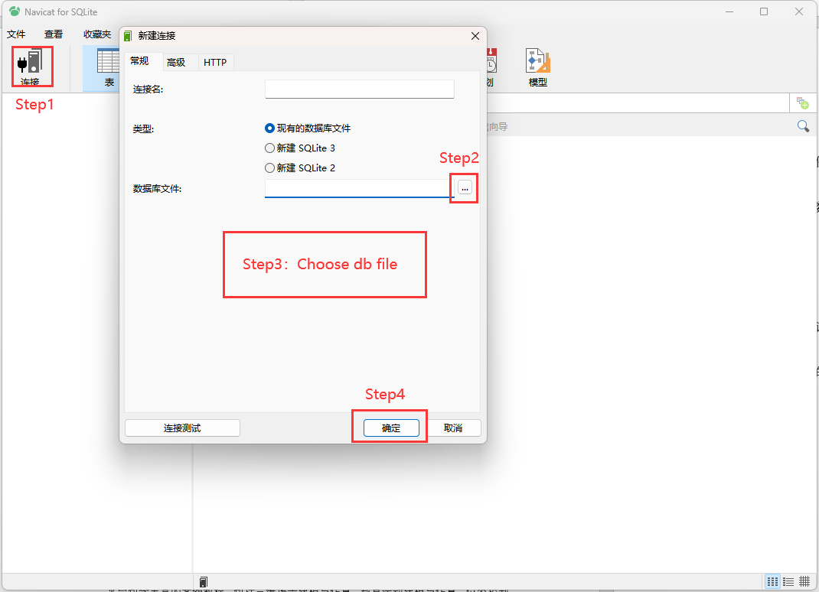

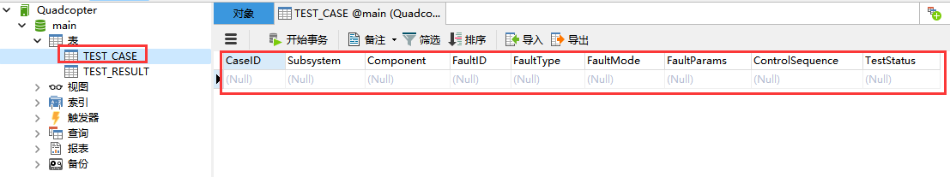

1. 改数据库包含TEST_CASE和TEST_RESULT两个表，其中TEST_CASE为测试用例数据库文件，TEST_RESULT为测试结果文件。
2. 打开src\examples\ 5.AutoTest \ 1.DBExp文件夹，运行 AutoCase.py。可以看到根据自己的配置，自动生成了5个json文件，且测试信息均已上传到数据库中

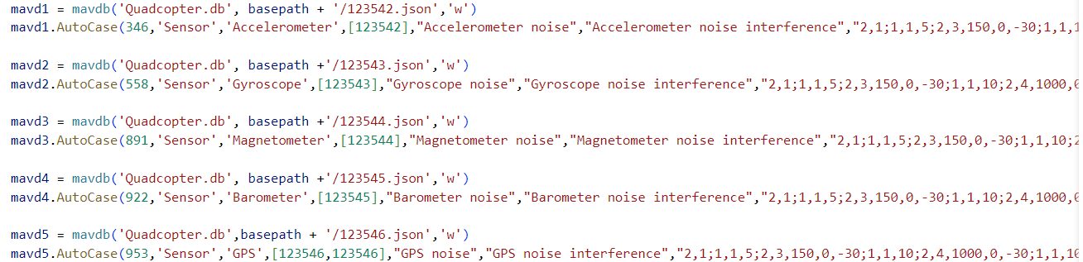

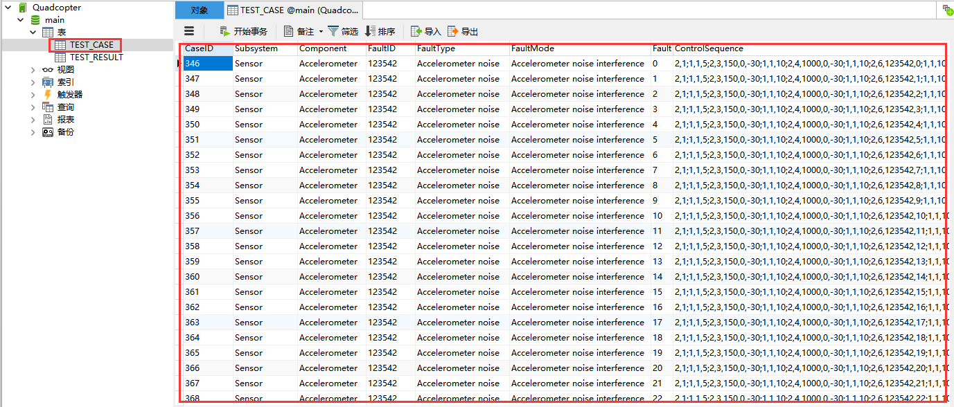

1. 用户可以根据自己的需要任意组合生成自己想要的测试用例并导入数据库中。

**实验二：自定义控制序列配制与使用**

**实验目的：掌握测试用例的基本使用与配置**

**实验步骤：**

1. 本实验在文件src\examples\ 5.AutoTest \ 2.CmdExp文件夹，其中包含一个db.json文件和CmdCtrl.py文件。其中CmdCtrl.py会解析db.json文件的控制序列并映射为载具的控制指令
2. 管理员方式打开src\examples\ 5.AutoTest \ 2.CmdExp\MulticopterModelSITL.bat脚本，等待所有软件的连接
3. 运行src\examples\ 5.AutoTest \ 2.CmdExp\CmdCtrl.py,可以看见程序正确解析了控制序列并完成了控制

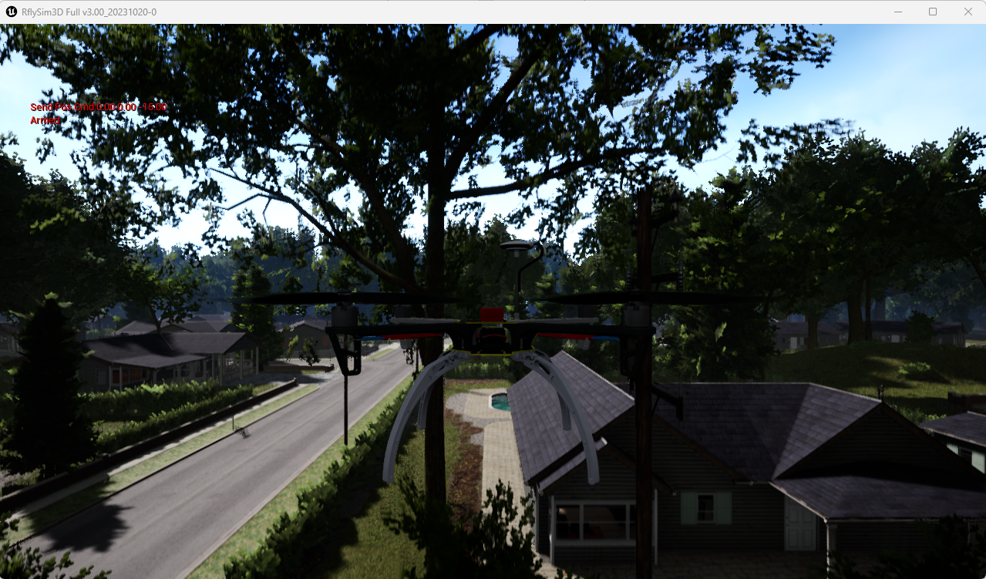

**实验三：自动测试平台使用🡪单机单实例自动化测试**

**实验目的：掌握自动测试平台的单机单实例自动化测试基本结构和使用流程**

**实验步骤：**

1. 本实验在文件src\examples\ 3.SingFramSingleInsExp文件夹，由于RflySimSaT的高度集成性，其只包含了一个主测试入口文件AutoTest.py文件和db.json，其余的文件均放置在RflySim平台的公共库RflySimSDK中。
2. 打开src\examples\5.AutoTest\ 3.SingFramSingleInsExp\ AutoTest.py文件，可以看到关键配置参数conf和mav,这两个参数通过列表维护不同的机型和实例数量。在本文件中设置为单机模式；
3. 打开db.json，可以看到在“TEST_CASE”关键字后面的测试用例设置为“1，2”,其中逗号为单机测试模式，此意为1号飞机 自动测试用例1和2；
4. 将src\examples\5.AutoTest\ 3.SingFramSingleInsExp下的AutoTest.py和db.json文件分别拷贝到src\autotest和src\model\Quadcopter文件夹中覆盖原来的文件；
5. 运行src\autotest\ AutoTest.py文件，可以看到本实验自动化测试了四旋翼的测试用例1和测试用例2，并自动化记录了测试数据，在data\single\sInstance\Quadcopter文件夹下的TestCase_1和TestCase_2
6. 自动化记录了该测试用例的测试状态、测试结果等信息，并呈现了可视化结果，可以在beta\data文件夹下的TestInfo.html和TestResult.html看到。

**实验四：自动测试平台使用🡪单机多实例自动化测试**

**实验目的：掌握自动测试平台单机多实例自动化测试的基本结构和使用流程**

**实验步骤：**

1. 本实验在文件src\examples\ 4.SingFrameMultiInsExp文件夹，由于RflySimSaT的高度集成性，其只包含了一个主测试入口文件AutoTest.py文件和db.json，其余的文件均放置在RflySim平台的公共库RflySimSDK中。
2. 打开src\examples\5.AutoTest\ 4.SingFrameMultiInsExp \ AutoTest.py文件，可以看到关键配置参数conf和mav,这两个参数通过列表维护不同的机型和实例数量。在本文件中设置为单机多实例模式；其中conf的实例数量设置为2；
3. 打开db.json，可以看到在“TEST_CASE”关键字后面的测试用例设置为“1；2”,其中分号为多机测试模式，此意为1号飞机测试测试用例1,2号飞机测试测试用例2；
4. 将src\examples\5.AutoTest\4.SingFrameMultiInsExp下的AutoTest.py和db.json文件分别拷贝到src\autotest和src\model\Quadcopter文件夹中覆盖原来的文件；
5. 运行src\autotest\ AutoTest.py文件，可以看到本实验初始了两架四旋翼，并自动化测试了1号四旋翼的测试用例1和2号四旋翼的测试用例2，并自动化记录了测试数据，在data\single\mInstance\Quadcopter文件夹下的TestCase_1_2

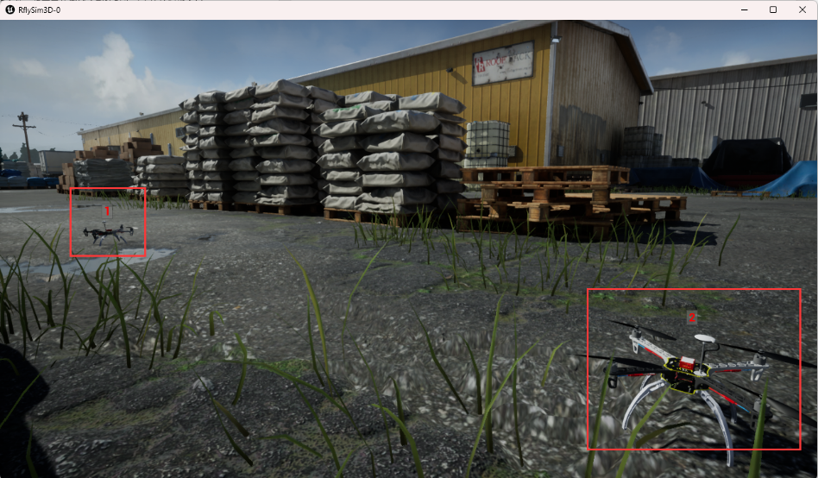

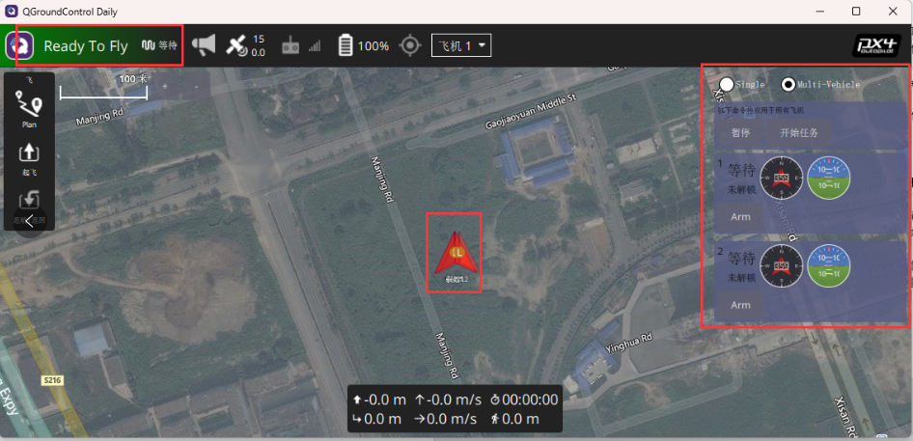

1. 自动化记录了该测试用例的测试状态、测试结果等信息，并呈现了可视化结果，可以在beta\data文件夹下的TestInfo.html和TestResult.html看到。

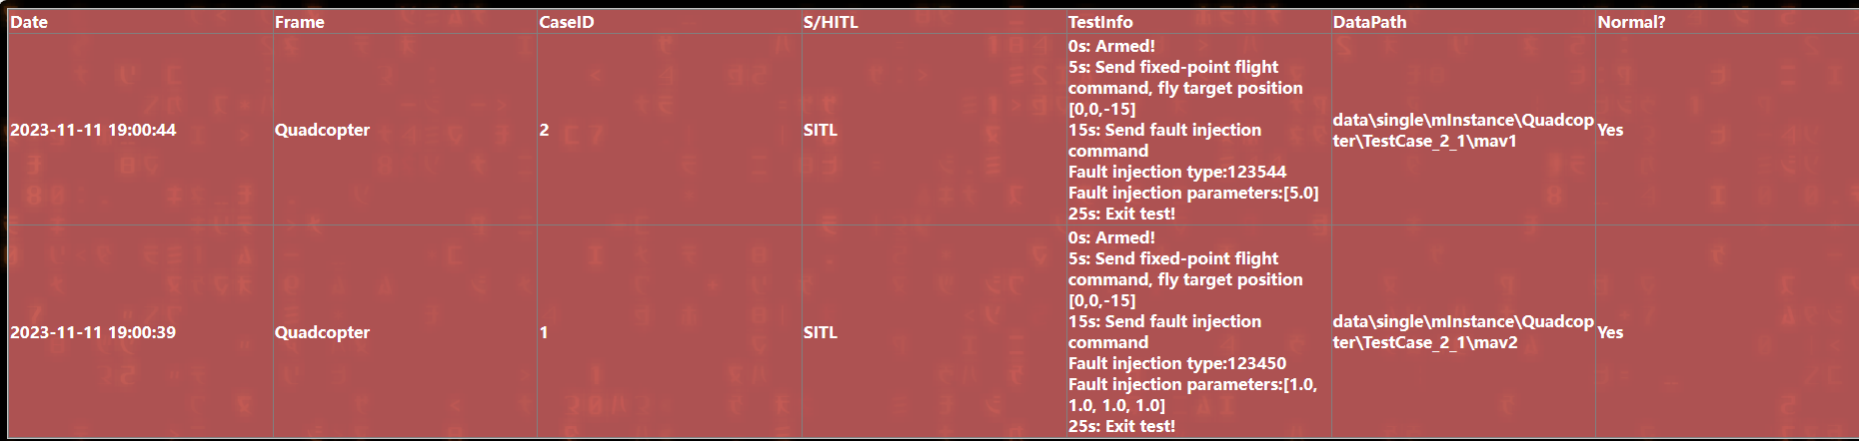

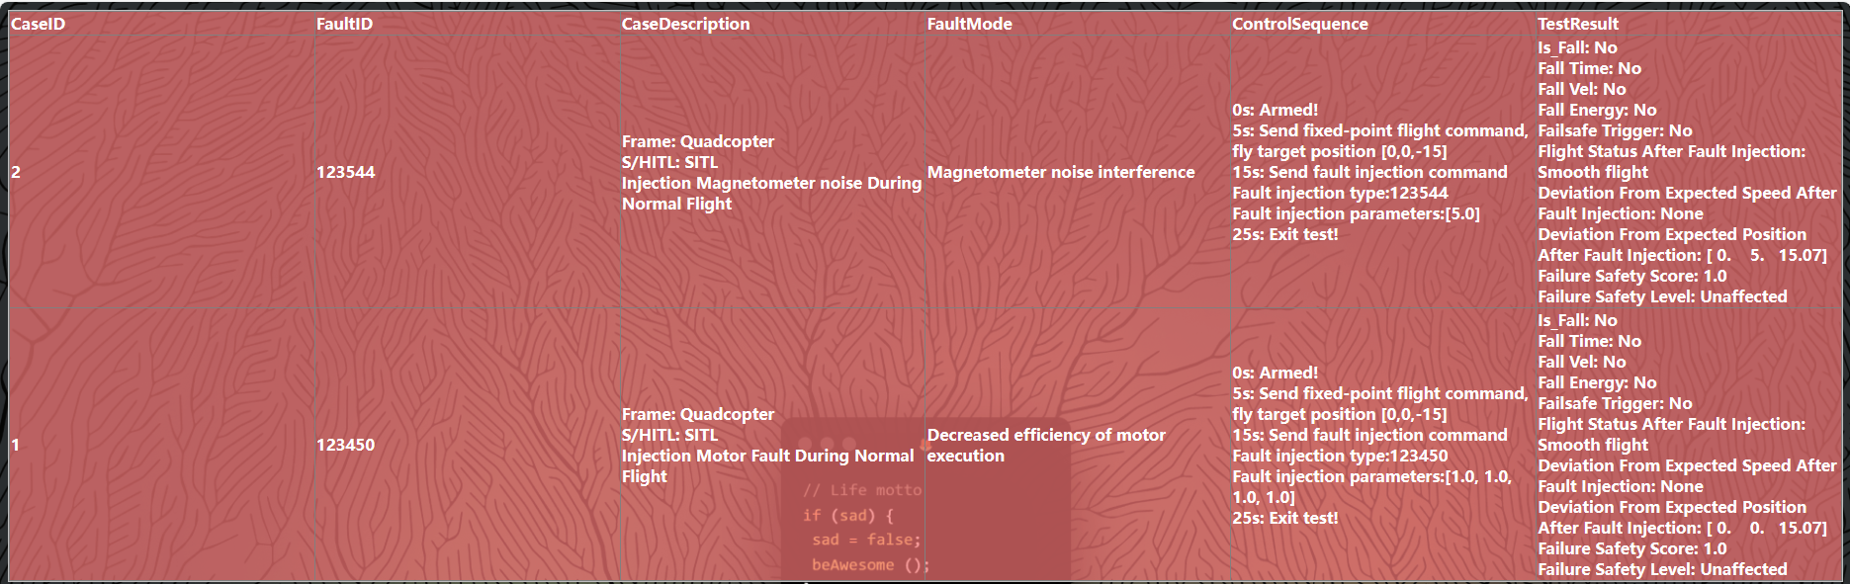

**实验五：自动测试平台使用🡪多机型单实例自动化测试**

**实验目的：掌握自动测试平台多机型单实例自动化测试的基本结构和使用流程**

**实验步骤：**

1. 本实验在文件src\examples\ 5.MultiFrameSingleInsExp文件夹，由于RflySimSaT的高度集成性，其只包含了一个主测试入口文件AutoTest.py文件和db.json，其余的文件均放置在RflySim平台的公共库RflySimSDK中。
2. 打开src\examples\5.AutoTest\ 5.MultiFrameSingleInsExp \ AutoTest.py文件，可以看到关键配置参数conf和mav,这两个参数通过列表维护不同的机型和实例数量。在本文件中设置为多机单实例模式；其中conf的机架数量为2，实例数量为2；
3. 打开db_Quadcopter.json和db_Fixedwing.json，可以看到在“TEST_CASE”关键字后面的测试用例设置均为“1,2”,由于为多机型单实例模式，因此不同机型的实例数均为1，故json文件应设置为单机模式，用逗号即可。此意为分别测试固定翼和四旋翼的1号和2号测试用例。注：当测试多机型时，不同机型的测试用例个数应相同。
4. 将src\examples\5.AutoTest\5.MultiFrameSingleInsExp下的AutoTest.py和db_Quadcopter.json、db_Fixedwing.json文件分别拷贝到src\autotest和src\model\Quadcopter、src\model\Fixedwing‘’文件夹中覆盖原来的文件，注：拷贝后db_Quadcopter.json、db_Fixedwing.json需以db.json命名；
5. 运行src\autotest\ AutoTest.py文件，可以看到本实验初始了一架四旋翼、一架固定翼，并自动化测试了1号四旋翼的测试用例1和2号固定翼的测试用例2，并自动化记录了测试数据，在data\multi\sInstance\TestCase_1_1\Quadcopter文件夹和data\multi\sInstance\TestCase_1_1\Fixedwing下；
6. 自动化记录了该测试用例的测试状态、测试结果等信息，并呈现了可视化结果，可以在beta\data文件夹下的TestInfo.html和TestResult.html看到

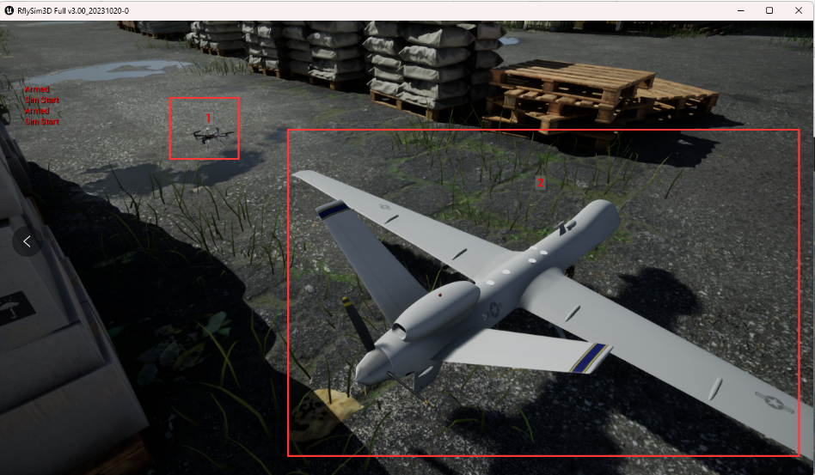

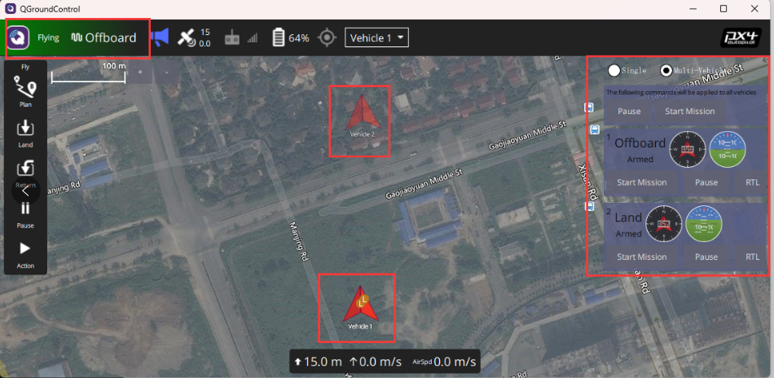

**实验六：自动测试平台使用🡪多机型多实例自动化测试**

**实验目的：掌握自动测试平台多机型多实例自动化测试的基本结构和使用流程**

**实验步骤：**

1. 本实验在文件src\examples\ 6.MultiFrameMultiInsExp文件夹，由于RflySimSaT的高度集成性，其只包含了一个主测试入口文件AutoTest.py文件和db.json，其余的文件均放置在RflySim平台的公共库RflySimSDK中。
2. 打开src\examples\5.AutoTest\ 6.MultiFrameMultiInsExp \ AutoTest.py文件，可以看到关键配置参数conf和mav,这两个参数通过列表维护不同的机型和实例数量。在本文件中设置为多机多实例模式；其中conf的机型数量为2，每个机型实例数量分别为2；
3. 打开db_Quadcopter.json和db_Fixedwing.json，可以看到在“TEST_CASE”关键字后面的测试用例设置均为“1；2”,由于为多机型多实例模式，因此不同机型的实例数均大于1，故json文件应设置为多机模式，用分号即可。此意为分别测试2个固定翼和2个四旋翼的1号和2号测试用例。注：当测试多机型时，不同机型的测试用例个数应相同。
4. 将src\examples\5.AutoTest\ 6.MultiFrameMultiInsExp下的AutoTest.py和db_Quadcopter.json、db_Fixedwing.json文件分别拷贝到src\autotest和src\model\Quadcopter、src\model\Fixedwing‘’文件夹中覆盖原来的文件，注：拷贝后db_Quadcopter.json、db_Fixedwing.json需以db.json命名；
5. 运行src\autotest\ AutoTest.py文件，可以看到本实验初始了2架四旋翼、2架固定翼，并分别自动化测试了2架四旋翼的测试用例1，2和2架固定翼的测试用例1，2，并自动化记录了测试数据，在data\multi\mInstance\TestCase_1_1\Quadcopter文件夹和data\multi\sInstance\TestCase_1_1\Fixedwing下；
6. 自动化记录了该测试用例的测试状态、测试结果等信息，并呈现了可视化结果，可以在beta\data文件夹下的TestInfo.html和TestResult.html看到

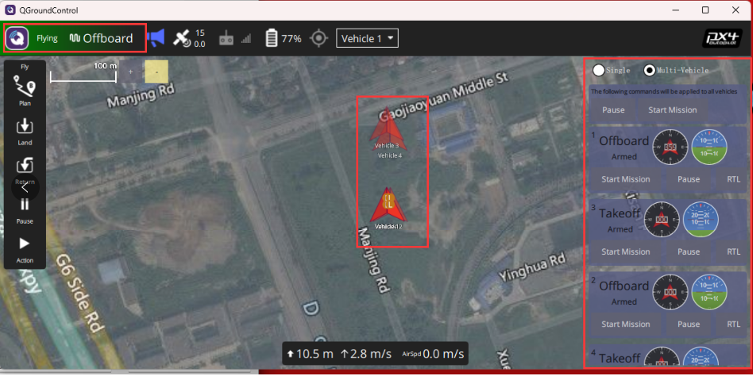

### 其他案例

平台包含丰富的案例教程，包括三维场景建模与仿真、载具运动建模与仿真、位姿控制与滤波估计、外部控制与轨迹规划、视觉感知与避障决策、通信协议与集群组网等，所有的功能都可以作为安全测试与评估的测试点。其中部分内容已发布，请持续关注RflySim平台。